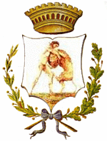
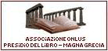
Città Di Policoro
Biblioteca Comunale
“Massimo Rinaldi”
Presentano

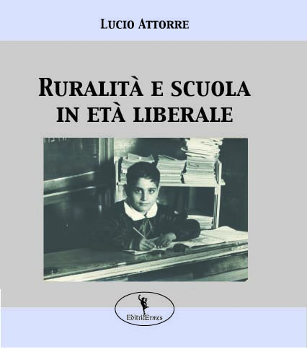

Programma
Saluti:
Nicola Lopatriello - sindaco di Policoro
Mary Padula - Ass.re alla Cultura Comune di Policoro
Rosa Mastrosimone - Ass.re alla Cultura Regione Basilicata

Relatori:
Michelangelo Morano - Docente Università della Basilicata
Rocco Brancati - Giornalista Rai
Rino Ciccimarra - Docente Istituto Superiore

Conclusioni:
Vito De Filippo - Presidente della Regione Basilicata

Sarà presente l’Autore

08 ottobre 2011 - ore 18.00
Biblioteca comunale “Massimo Rinaldi” - Policoro

